- 食育月間の取組

提出都道府県名  政令指定都市名 | 長崎県
取組市町村名  取組団体・企業名 | 諫早市
取組の名称 | 食への関心を高める取組、「食育月間」の普及啓発の取組など
実施時期 | 6月1日～6月30日
取組内容 | ・全学級ランチルームで使用給食を食べ、その際、栄養教諭が指導を行った。  ・食育だよりにより、食育月間であることを知らせました。  ・給食委員会による給食ばっちりチャレンジを行いました。  第１弾 牛乳パックばっちり！  第２弾 身支度上手！  第3弾 お皿ぴかぴか！  第4弾 食缶すっきり！  ・稲作体験活動の実施を行いました。  PTA、地域住民による「大草塾」の指導で行いました。田植えの後に「どろリン  ピック」で泥スキー、押し相撲を通して学びを深めました。今後は、タニシ取りや雑草取り、収穫、脱穀、餅つき、寿司作りを行います。  ・生活科、理科、社会科、総合的な学習の時間において米や野菜作りを実施しました。  ・各学年で、総合的な学習の時間、生活科、家庭科、社会科、保健体育、給食の時間等に、献立や食材、地場産物に関する指導を行いました。  ・学級分会における親子調理（諫早市食生活改善推進員が講師）を行いました。  ・地場産物を取り入れた給食を提供し、校内放送を行いました。  ・地場産マップを給食掲示板に掲示しました。  ・5・6年生 朝食チャレンジ、１～4年生 食のチャレンジをしました。  ・保護者試食会や異学年交流給食を行いました。  ・消費生活センター講師による、食品ロスを含む消費についての講話を行いました。  ・歯と口の健康週間中に、よくかむことを意識して食べるための「かみかみメニュー」の提供を行いました。

- 食育月間の取組

提出都道府県名  政令指定都市名 | 長崎県
取組市町村名  取組団体・企業名 | 諫早市
取組の名称 | 食に関する体験学習の推進
実施時期 | 平成３０年6月13日（水）・14日（木）・27日（水）  （5歳児29人・4歳児30人・3歳児32人）
取組内容 | ・保育所で取れた「梅」を使って、梅干し作りを体験する。  ・場所・・・ランチルーム  ・内容・・・  ＜6月13日＞  ①梅のパワーと梅干し作りについて話しを聞く。  ②水に浸してあくと汚れを取る。  ＜6月14日＞  ①梅干し作りの実践。梅にかるく塩をふる。  ＜6月27日＞  ①前回の梅がどのようになっているかを見る。  ②赤しそを取り洗う。  ③梅酢を入れて、きれいな色を出す。  ④汁ごとかめにもどしラップで覆い冷暗所に保存する。  ・子どもの様子・・・梅の匂いを嗅いで「桃の匂いがする」とか、「柔らかい」とそれぞれに５感で感じていた。  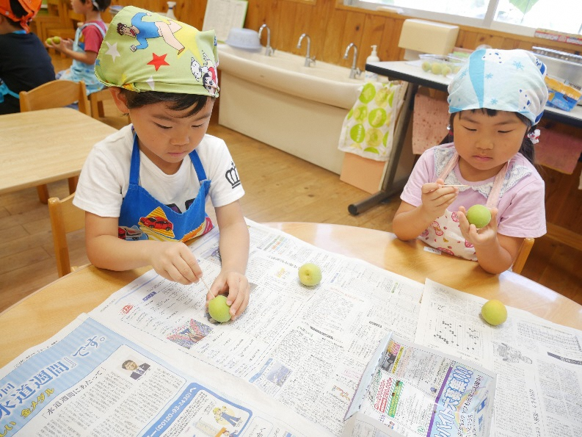
① 食育月間の取組

提出都道府県名  政令指定都市名 | 長崎県
取組市町村名  取組団体・企業名 | 諫早市
取組の名称 | 食育月間の取組
実施時期 | 平成３０年６月１９日
取組内容 | 諫早市食生活改善推進協議会が、６月１９日の食育の日を中心に市内３３箇所で、  「野菜を食べよう」啓発ティッシュ２,５００個を配布しました。  配布場所：小学校や保育所、スーパー等で実施  内 容：「食育月間」及び「食育の日」の普及啓発を図る  活動を始めて、今年度で９年目となる。  感 想：配布を通して、食を通したコミュニケーションが広がりました。
- 食育月間の取組

提出都道府県名  政令指定都市名 | 長崎県
取組市町村名  取組団体・企業名 | 諫早市
取組の名称 | 食育パネル展
実施時期 | 平成３０年６月１５日～６月２６日
取組内容 | 平成３０年６月１５日～６月１９日：諫早図書館、  平成３０年６月１９日～６月２６日：たらみ図書館において、食育パネル展を  行いました。  パネルは、①第三次諫早市食育推進計画について、②適正体重を維持するための  食事量、③塩分・糖分についての内容で展示を行いました。
- 食育月間の取組

提出都道府県名  政令指定都市名 | 長崎県
取組市町村名  取組団体・企業名 | 諫早市
取組の名称 | 食育月間の取組（懸垂幕設置）
実施時期 | ６月１日～６月２９日
取組内容 | ６月は健康福祉センター入り口に懸垂幕を設置しました。  県道４１号線沿いに面しており、正面の小学校や行き交う方々に幅広く  周知できました。

- 食育月間の取組

提出都道府県名  政令指定都市名 | 長崎県
取組市町村名  取組団体・企業名 | 諫早市
取組の名称 | 食育月間の取組（のぼりの設置）
実施時期 | 平成３０年６月１日～６月２９日
取組内容 | 市役所正面玄関横にのぼりを設置しました。  来庁者の方々に見ていただくことができ、広く周知することができました。

